Câu 1: Cài đặt thành công 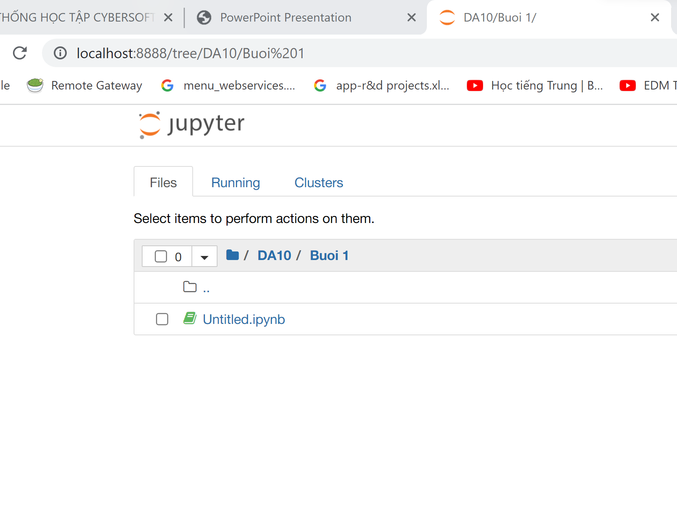

Câu 2: tạo file mã nguồn

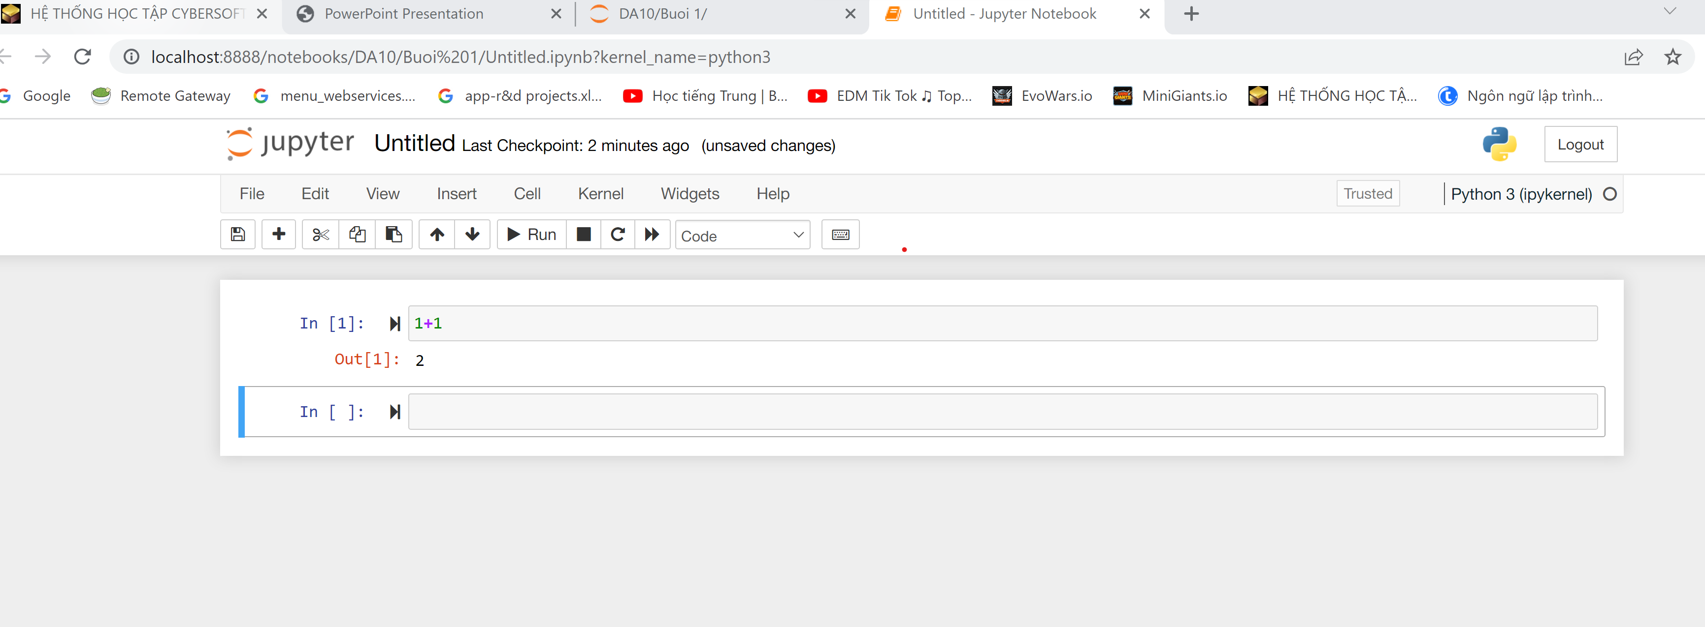

Câu 3 :

stt = 99

def chao_mung_khach_hang(danhxung,ho,tendem,ten,nam):

global stt

stt = stt + 1

ketqua_1 = "Xin chào " + danh_xung + ". " + ho

ketqua_2 = "Tên in trên vé của bạn là " + ho + " " + ten_dem + " " + ten

ketqua_3 = "Số ghế của bạn là " + str(stt)

nam_hien_tai = 2023

tuoi = str(nam_hien_tai - int(nam) + 1)

ketqua_4 = "Bạn năm nay "+ tuoi + " tuổi"

print(ketqua_1)

print(ketqua_2)

print(ketqua_3)

print(ketqua_4)

danh_xung = input("Nhập danh xưng :")

ho = input ("Nhập họ:")

ten_dem = input ("Nhập tên đệm:")

ten = input ("Nhập tên:")

nam = int(input ("Nhập năm sinh:"))

chao_mung_khach_hang(danh_xung,ho,ten_dem,ten,nam)

Bài tập bổ sung:

def calculate_bmi (height, weight):

bmi = weight / (height ** 2)

return bmi

height = float(input ("Nhập chiều cao của bạn (m):"))

weight = float(input ("Nhập cân nặng của bạn (kg):"))

bmi = calculate_bmi(height,weight)

print ("Chỉ số bmi của bạn " + str(bmi))